المؤسسة: القيزي بن زيان المستوى: 4 متوسط المادة: علوم فيزيائية و تكنولوجيا
رقم المذكرة: 04 نوع النشاط: درس نظري التاريخ: - / / المدة: 1 ســــا
المجال الأول: الظواهر الميكانيكية
الوحدة 2: فعل الأرض على جملة ميكانيكية الوحدة التعليمية:
الكفاءة القاعدية: مؤشرات الكفاءة:
- يصف الحالة الحركية لجسم بالنسبة لمرجع  يعرف أن ثقل جملة ميكانيكية هو القوة التي تطبقها بتوظيف المقاربة الأولية لمفهوم القوة. الأرض على هذه الجملة .
⋅ يمثل الثقل بشعاع يتجه دوما نحوى مركز الأرض.
المحتوى- المفاهيم: التوجيهات:
⋅ فعل الأرض على جملة ميكانيكية:  يمثل ثقل الجملة قوة جذب الأرض للجملة .
- الثقل.  في المكان الواحد نعتبر أشعة الثقل لجمل مختلفة متوازية.
- الثقل كشعاع: ث . P .
الوسائل البيداغوجية: جهاز الربيعة ،كرة،خيط،حامل،جسم. المراجع: المنهاج،دليل الأستاذ،كتاب التلميذ،الوثيقة المرفقة،الانترنت.

مراجعة:  ماهي قوة الفعل ورد الفعل؟
الإشكالية : عندما نقذف جملة ميكانيكية شاقوليا نحو الأعلى فإنها تصعد ثم تسقط مباشرة نحو الأرض ما السبب في ذلك ؟
1/- مفهــــــــــــوم الثـقــــــــــل:
نشاط 1: كيف نسمي تأثير الفعل الميكانيكي للأرض على جملة ميكانيكية ما؟ نعلق حجرا(s) بخيط على حامل ونتركه حتى يستقر كما في الشكل:
الملاحظة:
✓ نلاحظ أن الخيط في حالة السكون يكون في وضعية شاقولية.
 نقوم بقطع الخيط:
الملاحظة: ✓ نلاحظ سقوط الحجر شاقوليا نحو الأرض.
التفسير: نفسر استقرار الخيط أو سقوط الحجر بوضعية شاقولية
للفعل الميكانيكي للأرض على الجملة الميكانيكية ( الحجر + الخيط ).
الاستنتاج:  نسمي الفعل الميكانيكي للأرض على جملة ميكانيكية بـ: الثـقــــــل "Poids"
يرمز للثقل بالرمز : " P" أو F_{T/S}.
2/- تمثيــــــــل الثـقــــــــــل:
نشاط 2: بما أن الثقل قوة يمكن تمثيله بشعاع فماهي مميزات هذا الشعاع ؟  يتميز شعاع الثقل بالمميزات التالية:
الحامل(المنحى):هو خيط الشاقولي الواصل بين مركز الجملة الميكانيكية ومركز الأرض.
الجهة: دوما نحو مركز الأرض.
القيمة: تتناسب مع كتلة الجملة الميكانيكية و تقاس بالربيعة و بوحدة النيوتن "N".

ملاحظة هامة: الثقل مقدار غير مميز للجملة الميكانيكية لأنه
مقدار متغير بتغير المكان على سطح الأرض.

تمرين 3،4 ص 28:
مراجعة الحصة السابقة:
الأفعال المتبادلة بين جملتين ميكانيكيتين

تشكيل أفواج صغيرة من التلاميذ لمناقشة وتجريب النشاطات

تقويم تشخيصي:
إشكالية الدرس:

الإشكالية: الفرضيات:

التخطيط و التجريب :

التركيب:

الإشكالية: الفرضيات:

التخطيط و التجريب :
التركيب:

تقويم تكويني:

5د
5د

5د

15د

5د

15د

10د
المراحل
الملاحظة
سيرورة العمــــلية التعليميـــــة التعلميـــــــــة

المدة

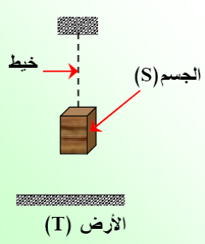

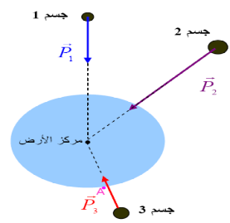

ملاحظات حول سير الحصة:

